▼リリースURL
幼児教育に関するアンケート
https://www.e-juken.jp/topic210330.html

中学受験 合格の秘訣は、「幼児教育」にあった！！

アクセラレーテッドラーニングジャパン有限会社（本社：東京都千代田区）の運営する中学受験の情報ポータルサイト「かしこい塾の使い方」（https://www.e-juken.jp/）では、本サイトに会員登録するメルマガ会員様のうち、中学受験を目指すお子さんをお持ちの親御さま191名を対象に2021年3月9日(火)～16日(火)にかけて、「幼児教育」をテーマにアンケートを実施いたしました。

＜調査結果トピックス＞
- 就学前に習い事をさせたことがあるお子さんが9割強。
- 運動系の習い事をさせたご家庭が3割強。
- 習い事で得た経験はお子さんに非常に良い影響を与えていると思うご家庭が5割弱。

＜アンケート調査概要＞
アンケートテーマ：「幼児教育」
調査期間：2021年3月9日(火)～16日(火)
調査方法：インターネット調査
回答者数：かしこい塾の使い方メルマガ会員 191名
（中学受験を目指すお子さんをお持ちの親御さま）
関連URL：https://www.e-juken.jp/topic210330.html
＊＊＊＊＊＊＊＊＊
この度、中学受験の情報ポータルサイト「かしこい塾の使い方」（https://www.e-juken.jp/）では、中学受験を目指すお子さんをお持ちの親御さんに「どのような習い事をさせていましたか？」など、「幼児教育」についてアンケートを実施しました。

就学前のお子さんに習い事をさせたことがありますか
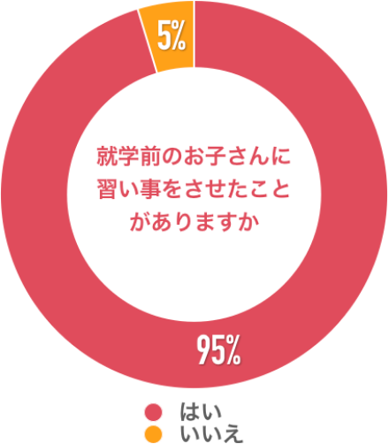
【解説】
ご回答いただいた方のお子さんに就学前に習い事させたことについて、「はい」が95％、「いいえ」が5％でした。
習いごとには相性があります。親御さんがよかれと思ってやらせた習いごとでも、子どもが好きになるかどうかはわかりません。また、子どもにはそれぞれ成長の仕方があります。同じ時期に始めた子ども同士でも、上達の早さは違ってきます。しかし、幼い子どもにいろいろなことを経験させてあげるのはいいけれど、本人が楽しいと思っていないことを無理にやらせても意味がありません。幼いときの習い事は、そうやって試行錯誤をくり返し、わが子の興味を知るよい機会になります。だからといって、あれもこれも詰め込むのは要注意。というのは、子どもには何もしない時間やぼーっとする時間が必要だからです。
（主任相談員 小川 大介）

どのような習い事をさせていましたか

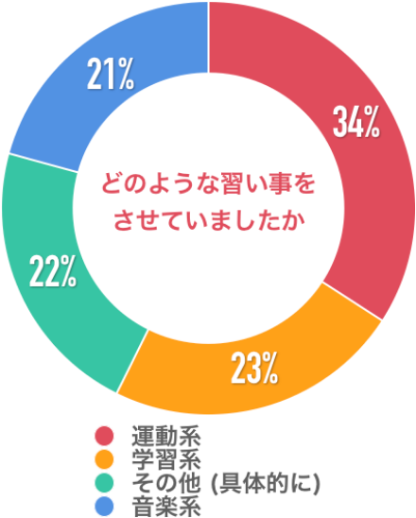
【解説】
「運動系」が34％、「学習系」が23％、「その他（具体的に）」は22％、「音楽系」が21%という回答でした。
ある種のスポーツや楽器など、早く始めたほうが有利になるケースがあるのも事実です。でも勉強に関するものは、極端に年齢に合わないものは弊害が大きいのではないかと感じています。最近は、小学校入学前に読み書きができる子も多くいますね。すでに九九も覚えているということもよくあります。「小1の壁」という言葉があるように、「小学校に上がるまでに、どれくらいのことをできるようにさせればいいか」は親御さんたちの悩みのタネでもあります。たしかに、教え方を工夫すれば、小学校低学年で教える内容を就学前の子どもに教えることはできます。

（主任相談員 辻 義夫）
その習い事で得た経験は現在のお子さんに良い影響を与えていると思いますか
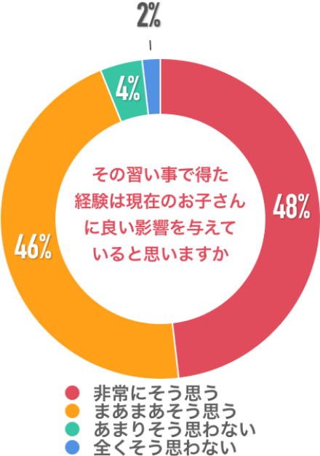
【解説】
「非常にそう思う」が48％、「まあまあそう思う」が46％、「あまりそう思わない」が4％、「全くそう思わない」が2％という回答でした。
私が家庭教師として訪問するのは、おもに中学受験を目指す子どもがいるご家庭です。教育に熱心な場合が多いので、子どもに幼児教育をやらせた経験があるケースも少なくありません。こうした子どもたちのなかに「カンはいいけど、落ち着いて考えられない」という子がしばし見られます。問題をひと目見て「あ、これはこうだ！」と、ある意味「勘頼み」ですぐに答えを出そうとするのです。これで解けるうちはいいのですが、難易度が上がると勘では解けません。自分で解法を模索し、整理し、作業して解答に行き着くことが必要です。つまり、集中力や持続力が大切になってくるのです。でも、早期教育で鍛えられる「高速」「反復」「反射」では、その部分はあまり鍛えられません。このやり方がクセになってしまうと、子どもの知的好奇心や探究心を阻害してしまうように思います。
（主任相談員 西村 則康）

■今回のアンケート項目
Q1: お住まいの地域を教えてください。
Q2: お子さんの性別を教えてください。
Q3: お子さんの学年を教えてください。
Q4: 就学前のお子さんに習い事をさせたことがありますか
Q5: （Q4ではいと回答した方への質問）どのような習い事をさせていましたか
Q6: （Q4ではいと回答した方への質問）その習い事で得た経験は現在のお子さんに良い影響を与えていると思いますか？
Q7: （Q4ではいと回答した方への質問）そう思う理由を教えてください（自由記述）
Q8: （Q4でいいえと回答した方への質問）習い事をさせなかった理由は何ですか？（自由記述）
Q9: 就学前のお子さんに大切なことは何か現在の考えを教えてください。（自由記述）

■中学受験の情報ポータルサイト「かしこい塾の使い方」
お子さんが中学受験を目指して大手進学塾に通っているものの、なかなか成績が伸びないことに悩む親御さんに向けて、塾の使い方をガイドとして誕生したサイト。中学受験のテクニック、正しい知識、ぐんぐん成績を伸ばすための情報を提供している。
（ＵＲＬ）https://www.e-juken.jp/

アクセラレーテッドラーニングジャパン有限会社では、今後も定期的に中学受験に役立つ最新情報を発信していく予定です。

■お問い合わせ先
アクセラレーテッドラーニングジャパン有限会社 PR事業部 担当：加藤
TEL：03-5510-2530/FAX：03-5510-2533 Mail:kato@superweb.co.jp

